FK | 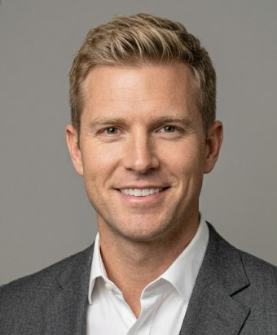  Felix Kramer  Grafikdesigner · Branding & Corporate Identity · Berlin
✉ f.kramer@design.de |  |  | ✆ +49 30 987 6543 | ⌂ Berlin, Deutschland
ADOBE CREATIVE SUITE  Photoshop  Illustrator  InDesign  After Effects  XD / Premiere  UI & WEB  › Figma / Sketch  › Adobe XD  › HTML5 / CSS3  › WordPress  FACHKENNTNISSE  Branding & CI  Typografie  Druckvorstufe  UI / UX Design  Motion Graphics  SPRACHEN  Deutsch  Muttersprache  Englisch  Verhandlungssicher (C1)  Franzoesisch  Grundkenntnisse (A2)  WEITERES  › Fuehrerschein Kl. B  › Vollzeit & Freelance  › Portfolio auf Anfrage  › Referenzen verfuegbar |  | Profil  Kreativer Grafikdesigner mit ueber 6 Jahren Erfahrung in Agentur- und Freelance-Projekten. Spezialisiert auf Corporate Identity, Printdesign und digitale Medien. Praezise Arbeitsweise, starkes Gespuer fuer Typografie und Markenkommunikation – von der ersten Skizze bis zur druckreifen Datei. Teamorientiert, kundennah und stets terminzuverlaessig.  Berufserfahrung  [Agentur / Unternehmen] · [Stadt]  – [Hauptaufgabe: z.B. CI-Konzepte, Kampagnen, Printdesign]  – [Besondere Leistung oder Verantwortung eintragen]  Atelier Formwerk GmbH · Berlin  – Konzeption und Gestaltung von Corporate-Identity-Projekten fuer KMU und Start-ups.  – Erstellung druckreifer Unterlagen: Geschaeftsausstattung, Broschueren, Verpackung.  – UI-Design fuer Web- und App-Projekte in Figma; Abstimmung mit Entwicklungsteam.  – Kundenberatung, Briefing-Analyse und Praesentation von Designkonzepten.  Kreativbuero Nordlicht · Hamburg  – Entwicklung von Kampagnenmotiven fuer Social Media, OOH und Print.  – Erstellung von Styleguides und Designsystemen fuer konsistentes Markenauftreten.  – Steuerung externer Fotografen, Illustratoren und Druckdienstleister.  Designstudio Quasar · Berlin  – Mitarbeit an Editorial-Design-Projekten: Magazine, Kataloge, Jahresberichte.  – Reinzeichnung und Druckvorstufe; Abstimmung mit Druckereien nach ISO 12647.  Ausbildung  [Bildungseinrichtung] · [Stadt]  – [Erworbene Qualifikation oder Zertifikat eintragen]  HTW Berlin – Hochschule fuer Technik und Wirtschaft  – Schwerpunkte: Corporate Design, Typografie, Digitale Medien  – Bachelorarbeit: Entwicklung eines nachhaltigen Branding-Systems  Gymnasium Steglitz · Berlin
  [Berufsbezeichnung – ausfuellen] | [Mon JJJJ] – heute
  Senior Grafikdesigner | Mrz 2021 – heute
  Grafikdesigner / Art Director | Jun 2018 – Feb 2021
  Junior Designer / Praktikum | Sep 2016 – Mai 2018
  [Weiterbildung – ausfuellen] | [JJJJ]
  B.A. Kommunikationsdesign | 2013 – 2016
  Abitur | 2013

